První světová válka - opakování
- Doplň jednotlivé státy:
Dohoda
Centrální mocnosti

Německo, Francie, Rakousko-Uhersko, USA, Itálie, Srbsko, Rusko, Bulharsko, Velká Británie, Turecko

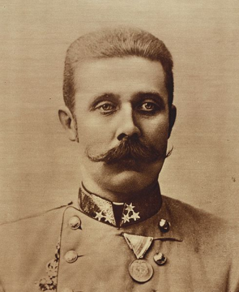
- Urči, kdo jsem…:
Byl jsem synovcem císaře Františka Josefa I. a stal jsem se následníkem trůnu. V roce 1900 jsem se oženil s Žofií Chotkovou. Zakoupil jsem lovecký zámek Konopiště a nechal ho přestavět na nejmoderněji vybavené sídlo v monarchii. V roce 1914 jsem se stal obětí atentátu v Sarajevu.
………………………………………………………….
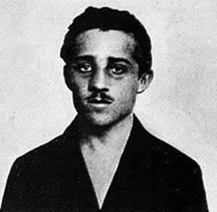
V roce 1911 jsem vstoupil do skupiny Mladá Bosna, která usilovala o nezávislost Bosny. 28. června 1914 jsem spáchal atentát na rakouského následníka trůnu v Sarajevu. Protože mi nebylo ještě 20 let, dostal jsem dvacet let vězení. Byl jsem zavřený v cele v naprosté tmě v pevnosti Terezín. Zemřel jsem na tuberkulózu v dubnu roku 1918.
………………………………………………………..

- Doplň k jednotlivým státům jejich představitele (utvoř dvojice):
Německo W.Wilson
Rakousko-Uhersko Vilém II.
Rusko Jiří IV.
USA Mikoláš II
Velká Británie František Josef I.

- Vyber správnou možnost:
1915
1918
1917

1918

Kdy do bojů vstoupilo USA?

28. 6. 1914
28.7. 1914
28. 9. 1918

Kdy začala 1. svět. válka?

atentát na rakouského následníka trůnu
útok Německa na Anglii
zaostalost Ruska

Co bylo záminkou k rozpoutání války?
západní, jižní, severní
východní, jižní, severní
západní, jižní, východní

Na jakých frontách se bojuje?

11.11.1918
10.10.1918
15.12.1918
Kdy skončila válka?

Co nemohlo být použito v první světové válce.
Tanky ….radar ….letadla……vzducholodě……ponorky…..kulomety…..pušky …. otravné plyny

- Zařaď správně události
bitva na řece Marně – říjnová revoluce v Rusku – první použití otravného plynu – vyhlášení války – bitva na řece Sommě – brestlitevský mír – vstup USA do války – bitva u Verdunu – kapitulace Německa v Compiègne - vyhlášení války - vstup Itálie do války - atentát v Sarajevu
1914

1915

1916

1917

1918

